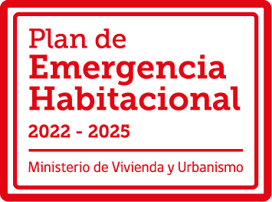
Fecha ingreso a SERVIU

FICHA ANEXO 1
Para Proyectos con Inicio de Obras hasta 30% de avance
Viviendas con Compromiso Pactado o Promesa de Compraventa
que constituyen el % de Viviendas sin aplicación de Subsidio

A completar por SERVIU

Nombre Proyecto
Código Proyecto
Región
Comuna
Nombre Entidad Desarrolladora
Terreno en Zonas Art. 7 D.S. N° 19 | Sí ¿CUÁL? / NO
N° Viviendas Proyecto
% Viviendas Venta sin aplicación de subsidio
Fecha Inicio obras
% Avance de obras

- Distribución de tipologías Proyecto presentado:

Familia Objetivo (**) | Nombre Tipología (**) | N° Viviendas | % | Tipo Vivienda (Casa/Departamento) | Rango Precio Viviendas (UF)
 |  |  |  |  | Mín. | Máx.
Total |  | (*)
(*) Total de viviendas del proyecto seleccionado.
(**) División de tipologías tal como figura en el sistema RUKAN actualmente.

- Viviendas que cuentan con reserva o promesa de compraventa:

El Representante Legal de la Entidad Desarrolladora que suscribe, declara que el proyecto cuenta con _____ viviendas reservadas o con una promesa de compraventa. Respecto del total de unidades del proyecto, estas corresponden al ________%, respetando el porcentaje máximo de venta sin aplicación de subsidio que permite el Llamado año 2024 para la zona D.S. N° 19 en la que se emplaza el proyecto, o el 20% máximo en el caso de encontrarse fuera de una Zona.

El siguiente cuadro especifica aquellas viviendas reservadas o comprometidas:

Viviendas Reservadas o Comprometidas
Parte del Porcentaje de Venta Sin Aplicación de Subsidio
Familia Objetivo (**) | Nombre Tipología (**) | N° Viviendas Reservadas | Rango Precio Viviendas (UF) |  | Rango Precio Estacionamientos (UF)(***)
 |  |  | Mín. | Máx. | Mín. | Máx.
Total Viviendas Reservadas Tramo Intermedio y Sector Medio
(*) Llenar de acuerdo a la información de familias debidamente comprometidas con la Entidad Desarrolladora.
(**) División de Tipologías tal como figura en el sistema RUKAN actualmente.
(***) Señalar rango de precio para familias vulnerables y sectores medios.

Nómina de Familias Sector Medio Reservadas o Comprometidas
N° | Nombres | Apellidos | Rut | Nombre Tipología Vivienda | Rango Precio Viviendas (UF)
 |  |  |  |  | Mín. | Máx.
1
2
3
…

Comentarios:

_______________________________________________
Nombre, Rut y Firma
Representante Legal Entidad Desarrolladora
DPH, MINVU, 12/04/2024

